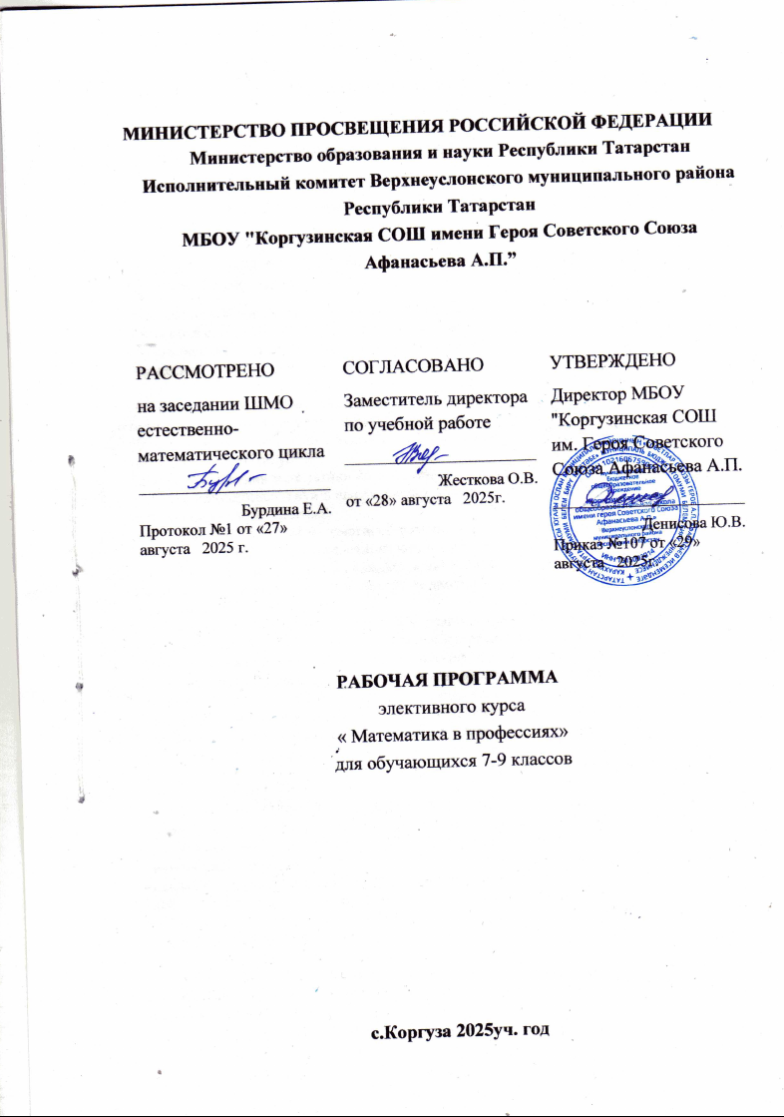

Пояснительная записка

Рабочая программа составлена на основе следующих нормативно- правовых документов:
-ФЗ-№273 от 29.12.2012 «Об образовании в Российской Федерации»;
-Федерального государственного стандарта общего образования,2010г.;
-Закона Республики Татарстан от 22 июля 2013г.№68-ЗРТ «Об образовании»;
-Учебного плана МБОУ «КоргузинскаяСОШ» Верхнеуслонского муниципального района Республики Татарстан на 2025-2026учебный год;
-Положением о порядке разработки, утверждения и структуре рабочих программ учебных предметов(курсов) Муниципального бюджетного общеобразовательного учреждения «Коргузинская средняя общеобразовательная школа имени Героя Советского Союза Афанасьева А.П» Верхнеуслонского муниципального района Республики Татарстан.

В современной жизни, когда даже обычный человек всё больше зависит от применения науки и технике в повседневной деятельности, роль математики очень важна. Даже самые простые расчеты человек делает бессознательно, не задумываясь о том, что применяет математику.
Список применения математики бесконечен - чтение времени на часах, денежные расчеты, получения оценки в школе, расчет пробега автомобиля, приготовление по рецепту на кухне и так далее.
Мы считаем, что занятия математикой развивает человека как личность, делает целеустремленным, активным, самостоятельным, трудолюбивым, упорным и терпеливым.
С математикой мы встречаемся каждый день! В школе, на улице, в магазинах и даже дома.
Математика, она везде, но мы ее иногда не замечаем, принимаем как неотъемлемую часть нашей жизни!
Очень часто изучая ту или иную тему, учащиеся задаются вопросом: «Где можно применить полученные знания?». Возникает вопрос о прикладном характере математики. Связь преподавания математики с практической деятельностью помогает понять жизненную необходимость знаний, приобретаемых в школе. Ученик с первых дней занятий в школе встречается с задачей, связанной с окружающей жизнью. Сначала и до конца обучения в школе математическая задача неизменно помогает ученику вырабатывать правильные математические понятия, глубже выяснять различные стороны взаимосвязей в окружающей его жизни, дает возможность применять изучаемые теоретические положения. В тоже время решение задач способствует развитию логического мышления.
Математика в наши дни проникает во все сферы жизни. Овладение практически любой профессией требует тех или иных знаний по математике. Особое значение в этом смысле имеет умение смоделировать математически определённые реальные ситуации. Применение на практике различных задач, связанных с окружающей нас жизнью,позволяет создавать такие учебные ситуации, которые требуют от учащегося умения смоделировать математически определённые физические, химические, экономические процессы и явления, составить план действия (алгоритм) в решении реальной проблемы.

Цель: формирование осознанного выбора профиля обучения в старшей школе через оценку собственных возможностей в усвоении математического материала на основе решения различного типа задач практической направленности;

Задачи курса:
• Формирование математического аппарата для решения практических задач (моделей), смежных предметов окружающей реальности.
• Создать базу для ориентации учеников в мире современных профессий;
• Привитие интереса к предмету посредством применения информационных технологий.
Данный элективный курс является одним из источников познавательного развития и профессионального определения учащихся. Основные формы организации учебных занятий: беседа, практическая и самостоятельная работы, творческое задание.
Формы контроля по освоению элективного курса. Текущий контроль уровня усвоения материала осуществляется в результате выполнения обучающимися самостоятельных работ. Итоговый контроль – (в конце курса) проводится в форме презентации творческой работы в соответствии с требованиями и критериями оценивания. Курс рассчитан на 17 часов. Проводятся вводное и итоговое занятие, защита презентаций.
Каждый блок состоит из теоретической части, представленной в виде беседы или экскурсии, которые имеют не только познавательное, но и воспитательное значение, и практической части – направленной на систематизацию и обобщение знаний учащихся, закрепление и развитие умений и навыков, полученных в курсе математики и геометрии основной школы. Дифференцированный подход к обучению учащихся осуществляется за счёт выбора заданий, содержащих различные уровни сложности от простых до олимпиадных. Решение математических задач помогает учащимся: повышать их профессиональный уровень и развивать интеллект; соблюдать точность и четкость, аккуратно и расчетливо выполнять свою работу; развивать логическое мышление, что способствует лучшему пониманию своей профессии. В ходе изучения элективного курса учащиеся работают над проектами, цель которых показать, что практически в любой профессии необходимо знание математики. В итоге - презентации "Математика в профессии..."

Планируемые результаты
В результате изучения программы элективного курса "Математика в профессиях» учащиеся должны:
• Ориентироваться в мире современных профессий.
• уметь приводить примеры ситуаций и специальностей, в которых необходимы знания математики на уровне основной школы;
• уметь решать типичные задачи по различным темам курса математики основной школы; самостоятельно составлять задачи.
• уметь оформлять необходимый материал в виде компьютерной презентации;
• уметь организованно провести защиту своего проекта;
• уметь провести самооценку своего проекта и оценить проекты своих товарищей, по разработанным критериям.
Содержание курса представлено подборкой задач с практическими данными, которые служат для реализации его целей.
Таким образом, содержание курса охватывает все основные типы текстовых задач. Кроме того, содержание программы предполагает возможность работы со школьниками с разными учебными возможностями за счёт подбора разно уровневых задач.

Содержание курса.
1. Введение. Цели и задачи элективного курса. Вопросы, рассматриваемые в курсе и его структура.
Математика на селе. Беседа о профессиях: агрономом, тракторист, автомеханик.
2. Решение задач на вычисление значений величин, встречающихся в практической деятельности; на составление расчетных таблиц; на применение и обоснование формул; на нахождение оптимального сочетания посевных площадей.
3. Решение текстовых задач на движение. Обобщить и систематизировать знания учащихся по теме «Движение двух тел». Равномерное движение. Одновременные события. Задачи на движение по реке, суше, воздуху. Задачи на определение средней скорости движения.
4. Математика в сфере обслуживания. Знакомство с профессиями портного, бухгалтера, повара – кондитера и продавца, фармацевта, лаборанта, медсестры.
5. Решение задач на составление уравнений и систем уравнений, задачи на количества продаваемого продукта или, любого другого материала; задачи на объёмы и площади.
6. Решение задач на работу. Обобщить и систематизировать знания учащихся по темам: работа, производительность.
7. Решение задач на проценты. Процентные вычисления в жизненных ситуациях. Банковские операции. Основная формула процентов. Простые и сложные проценты. Средний процент изменения величины. Общий процент изменения величины.
8. Решение задач на смеси, сплавы, растворы. Концентрация вещества. Процентное содержание вещества. Количество вещества.
9. Функции и графики. Необходимо уметь описывать с помощью функций различные реальные зависимости между величинами; интерпретировать графики реальных зависимостей.
10. Диаграммы. Анализировать реальные числовые данные, представленные в таблицах, на диаграммах, графиках.
11. Теория вероятностей. Решать практические задачи, требующие систематического перебора вариантов; сравнивать шансы наступления случайных событий, оценивать вероятности случайного события, сопоставлять и исследовать модели реальной ситуацией с использованием аппарата вероятности и статистики.
12.Защита проектов. Группы по очереди представляют свои проекты. Обучающиеся самостоятельно решают предложенные задачи, а члены данной группы выступают в роли консультантов. Оценивание обучающимися каждой презентации по разработанным критериям. Выбор лучших презентаций.
13. Итоговое занятие. Итоговая беседа о важности математических знаний в жизни каждого человека.

Тематическое планирование курса

№п/п | Наименование разделов и тем | Кол-во часов
1 | Математика на селе. | 3
2 | Математика в сфере обслуживания. | 14
 | Итого | 17

Календарно- тематическое планирование

1 час через неделю (итого: 17 ч)

№ | Тема занятия | Количество часов | Дата(по плану) | Дата(факт)
1 | Введение.  Математика на селе.  Беседа о профессиях: агрономом, тракторист, автомеханик. | 1
2 | Решение задач на вычисление значений величин, встречающихся в практической деятельности | 1
3 | Решение текстовых задач на движение. | 1
4 | Математика в сфере обслуживания. Знакомство с профессиями портного, бухгалтера, повара – кондитера и продавца, фармацевта, лаборанта, медсестры. | 1
5 | Решение задач на количество | 1
6 | Решение задач на работу. | 1
7,8 | Решение задач на проценты. | 2
9,10 | Решение задач на смеси, сплавы, растворы. | 2
11,12 | Функции и графики | 2
13,14 | Диаграммы. | 2
15 | Теория вероятностей. | 1
16 | Защита проектов. | 1
17 | Итоговое занятие. | 1
 | ИТОГО | 17



